2.8 分数、小数的四则混合运算
【学前思考】
小华体重60千克，由于生病体重减轻了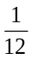，后来经过一段时间的调养，体重又增加了，
此时小华的体重已恢复到60千克了吗？如果不是，那么小华的体重是多少千克？
【认识新知识】
混合运算
运算顺序
运算定律
【知识精讲】
【知识点1】分数和小数的四则混合运算
分数和小数的四则混合运算顺序和正整数的四则混合运算顺序相同。整数的运算定律和运算性质都可以推广到分数和小数，同样适用于分数和小数的四则混合运算。
- 运算顺序
同级运算，从左到右依次进行运算；
不同级的运算，先乘、除，后加、减；
含括号的运算，先算小括号，再算中括号。
- 运算定律（字母a、b、c表示整数、小数和分数）
交换律：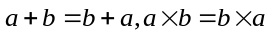；
结合律：；
分配律：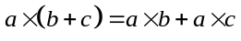.
（3）运算性质
减法运算性质：
；
除法运算性质：
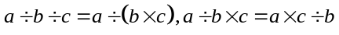.
(4) 在分数、小数的四则混合运算中，应注意以下几点：
① 在进行运算之前，应考虑是把分数化为小数，还是把小数化为分数。如果分数能够化为有限小数的，那么化为小数运算比较简单，如果分数不能化为有限小数的，那么只能化为分数运算。
② 在计算之前，要考虑运算顺序，即先算什么，再算什么。
③ 计算时，要认真审题，看清运算符号和数的特点，灵活选择合理的计算方法，数学中的运算性质、运算律在这方面有较大的作用。通常在分数的计算中，两个分数相加、减时，能“凑整”的可以先算。可用分配律使分母简化的则用分配律计算。乘法中可用交换律的则先用交换律。总之，要根据题中具体数字来考虑如何使运算过程简便，要能运用各种运算律来进行计算。
- 计算：
（1）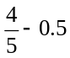； （2）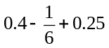； （3）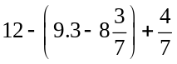.

[点拨]：分数、小数的加、减法混合运算的关键是根据题目中各数的特点，选择科学合理的方法进行计算。一般情况下，如果分数能化成有限小数，可把分数化为有限小数后，再进行加、减法的运算较为方便。此外，还要注意观察数的特点，考虑使用运算定律简便运算，如第（3）小题。
- 计算：
（1）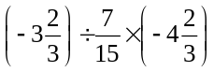； （2）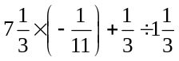.

- 计算：
（1）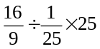； （2）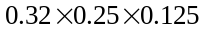；
（3）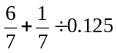； （4）37.6÷14×21.
[点拨]:乘、除运算属同级运算，一般情况下应当依次计算，否则容易发生差错。如解本例（1），有的学生这样计算：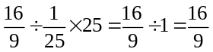。这时忽略了运算顺序而出现的差错，应当引以为戒。避免这类差错最好的办法是把乘、除混合运算转化为连乘运算，这样做不但不容易出错，而且还能避免本例（4）解题过程中的矛盾：如果按顺序计算，在计算37.6÷14时出现除不尽的情况。如果把除以14转化成乘以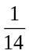，再运用乘法结合律计算，那么就能得到准确的结果。
1
1
- 计算：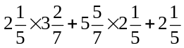

【应用与提高】
- 计算：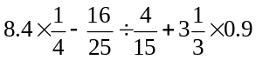.

- 计算：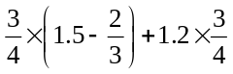

[点拨]：分数与小数的混合运算，可以把小数化成分数进行运算，也可以把分数化成小数进行运算。要根据具体情况来确定是化成小数还是化成分数进行运算，关键是要使运算简便。
- 化肥厂第一季度生产化肥425吨，比第二季度产量少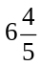吨，第三季度的产量是第二季度产量的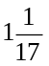倍，求第三季度生产化肥多少吨？

[答]：第三季度生产化肥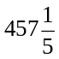。
【例4】小刚两天看了一本书的30页，第一天看了比全书的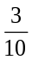多8页，第二天看了10页，求这本书共有多少页。

[答]：全书共有40页。
【探究与创新】
- 计算：
（1）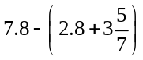； （2）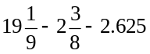；
（3）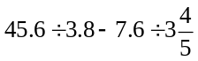； （4）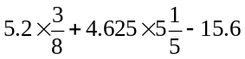.

【解决疑难问题】
在分数、小数的混合运算中，怎样处理数字才能使计算更方便？
答：在分数、小数的混合运算中，加减法一般将分数化为小数计算较为方便，乘除法一般将小数化为分数较为方便。
此外，在混合运算中要科学合理、正确地使用运算定律，这样才能使运算简便、准确。

【方法规律总结】
1. 掌握分数加减混合运算法则、规律：
同时化为小数或者同时化为分数后再计算；
如果分数不能够化成有限小数，应同时化为分数。
2. 带分数加减运算时，可以整数部分与分数部分分别计算，再合并到一起。
3. 分数、小数乘除的混合运算法则即运算律：
（1）带分数化为假分数计算方便；
（2）某数除以一个数等于乘以这个数的倒数；
（3）乘除混合运算顺序从左到右；
（4）能够约分的先约分。
4. 运算规律歌：

把握大方向，算准小地方；
运算顺序首先看，乘方乘除后加减；
同级运算左到右，乘除混合多留心；
能约先约计算快，乘法分配妙处多。


www.3abeike.com （按住Ctrl键点击该链接即可）

